Metodología de Innovación Design Thinking: TAR-get.co

Jonathan Castillo Grajales

Fundación Unipanamericana Compensar

Nota del autor

Beneficiario de Crédito Educativo ICETEX Tú Eliges. Dirección Postal 764501



**Resumen**

TAR-get es un proyecto que busca ofrecer Asistencia Técnica Remota Gratuita a personas que necesiten ayuda o asistencia técnica en temas relacionados con el area de sistemas y las telecomunicaciones.

Adicionalmente se ofrecen servicios de pago para empresas y particulares.

**El significado de TAR-get**

TAR-get es un juego de palabras que significa varias cosas, se le conoce generalmente como Objetivo, el objetivo son las personas, TAR es equivalente a Asistencia Técnica Remota en Ingles y get es equivalente a Obten. En resumen TAR-get: Obten Asistencia Técnica Remota.

Palabras clave: Sistemas, redes, wifi, cctv, mantenimientos.

**Metodología de Innovación Design Thinking: TAR-get.co**

Ortega, M. S., & Ceballos Afirman: “Design thinking se traduce como pensamiento de diseño. El pensamiento de diseño consiste en pensar como un diseñador. Los diseñadores pueden transformar la manera de desarrollar productos, servicios, procesos y cualquier estrategia de la empresa” (p. 13).

# Poniendo en práctica esta metodología en TAR-get.co1

Este método puede resumirse en una serie de etapas que en esencia son: comprender, observar, definir, idear, prototipar, testar, implementar y aprender. En el marco de estas fases, se definieron problemas y se realizaron las preguntas adecuadas para crear más ideas y seleccionar las mejores respuestas.

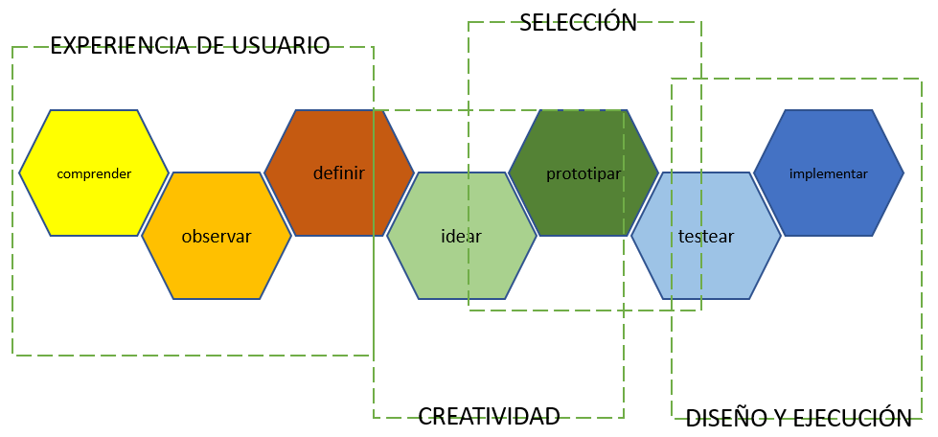

Proceso de Design Thinking. Fuente: Martín Hoare (ar.linkedin.com/in/marinhoare

## COMPRENDER.

El problema a resolver es la atención oportuna a preguntas técnicas, servicios, soluciones de información, conectividad y telecomunicaciones del sector comercial y los habitantes de Buenaventura.

**¿Cúal es la perspectiva de las empresas y particulares?**

De acuerdo a la experiencia y la relación con los clientes, lo que quieren los usuarios es atención oportuna, calidad en el producto o servicio, responsabilidad y honestenidad.

**¿Cuáles son las necesidades más relevantes?**

* Asistencia técnica
* Soluciones de instalación
* Mantenimientos
* Soporte Express
* Repuestos

**¿Cuáles son las necesidades en capacidad de suplir?**

* Soliciones de instalación: redes de computo, cámaras de vigilancia, WiFi.
* Mantenimientos: computadores (preventivo, predictivo, correctivo), organización de cableado, cámaras de seguridad.
* Soporte Express: instalación de dispositivos y periféricos, diagnóstico de fallas, copias de seguridad, actualizaciones de software y hardware.

**¿El nivel de satisfacción con los servicios ofrecidos por otras empresas?**

El nivel de satisfacción es bueno. 4 de cada 10 clientes recomiendan los servicios con otras personas.

**¿El reto de trabajar competitivamente para lograr la ventaja?**

La estrategia ha sido identificar las fallas de la competencia para mejorar y hacer esa falencia nuestro diferenciador.

### OBSERVAR+EMPATIZAR.

El siguiente análisis esta estructurado por lo que las personas (empresas y usuarios) necesitan y abarcan los siguientes aspectos.

**Trabajo en equipo.**

Trabajar en equipo permite a los usuarios agilizar el intercambio de información en un ambiente de colaboración mutuo. Con las herramientas de software, recursos de red y el Internet, alcanzar las metas del día es mucho más fácil.

**Ahorrar dinero a mediano plazo.**

Los usuarios acceden a los servicios compartidos, ejemplo; un servidor de impresión, un servidor de almacenamiento. Esto permite una disminución en los costos por concepto de hardware.

**Aumenta la eficiencia de las empresas.**

El factor humano es el activo más valioso que tienen las empresas, y la tecnología la herramienta más efectiva para brindar una excelente atención.

**Seguridad.**

Sin seguridad y protección en la vida, los seres humanos no pueden realizar su máximo potencial. Por eso es importante mantener su negocio seguro o su casa segura.

Abraham Maslow fue un famoso psicólogo que dio la teoría de la jerarquía de necesidades humanas. En esta jerarquía, colocó la seguridad entre las cinco principales necesidades y catalizadores para la motivación.

**Conectividad.**

Mantener la conectividad en sistios publicos, entornos empresariales y domesticos; garantizando el acceso a los servicios web para la realización de tareas diarias y actividades en los diferentes ámbitos de la vida de las personas.

**DEFINIR.**

Definir en esta etapa se consideraron todas las alternativas posibles de solución al problema, sin dar ninguna por sentada. Se trato de vizualizar lo que viene.

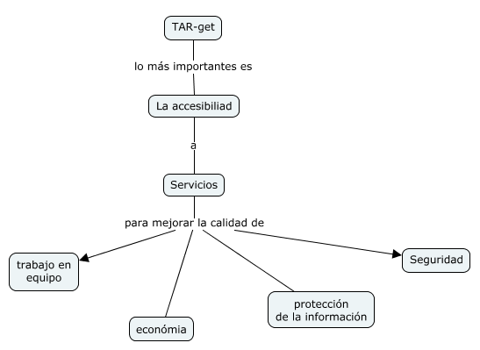

**IDEAR.**

En esta etapa se han planteado las siguientes preguntas:

**¿Cuáles son las soluciones más obvias para los problemas? (incluso cosas que ya sabemos que existen).**

El mantenimiento preventivo de los equipos y las infraestructuras.

La implantanción de nuevas metodologías para la protección de la información, el acceso y el reestablecimiento de la misma en caso de perdida.

La implantación nuevas y mejores infraestructuras de comunicación entre computadores y recursos compartidos para el trabajo en equipo y el afectividad de las operaciones en la organización.

**¿Qué se puede agregar, quitar o modificar de esas soluciones iniciales?**

Las soluciones iniciales han sido analizadas en detalle en sus beneficios, aspectos técnicos de actualización, escalabilidad teniendo en cuenta las normas de los comité internacionales TIA/EIA, ANSI, RETIE (Colombia).

Las modificaciones posteriores se preveen en las instalaciones actuales.

**¿Cómo resolver el problema si se tiene un presupuesto ilimitado?**

Primero se evaluan los resultados de las soluciones; si es viable limitar el presupuesto se desarrolla la implementación, si por el contrario no es conveniente y no es viable reducir el presupuesto hay dos alternativas: pausar el proyecto o cancelarlo.

**PROTOTIPAR**

La cultura del prototipo es un cambio de paradigma que permite participar y crear conversaciones.

Una estructura útil en el desarrollo de nuevos servicios es lo que se llama

“customer journey” o viaje del cliente. El punto central es imaginar la experiencia del cliente.

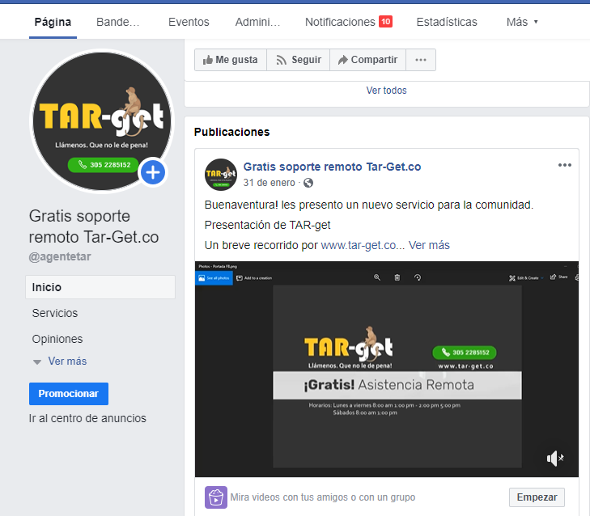

https://www.facebook.com/agentetar/videos/268718457435937/

**TESTEAR**

En esta etapa se ha repetido el ciclo para obtener más información del usuario, se ha usado el prototipo en facebook para modificar y volver a probar con má gente. Actualmente se esta en proces de mejoramiento para llegar a su diseño final.

**IMPLEMENTAR**

Implementar consiste en escoger la mejor opción con fundamentos probados, hacer lo necesario para poder producirlo e implementarlo con éxito en el lugar o escenario ([www.tar-get.co](http://www.tar-get.co) ) donde se supone que el producto o servicio estará en contacto con los usuarios.

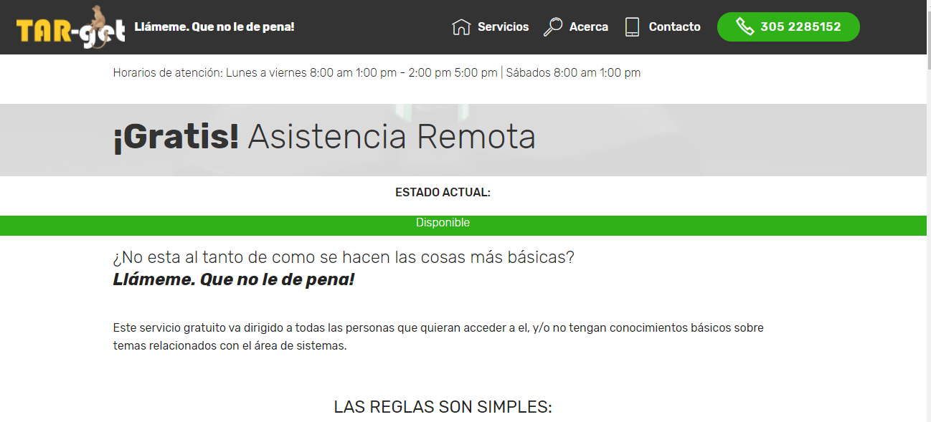

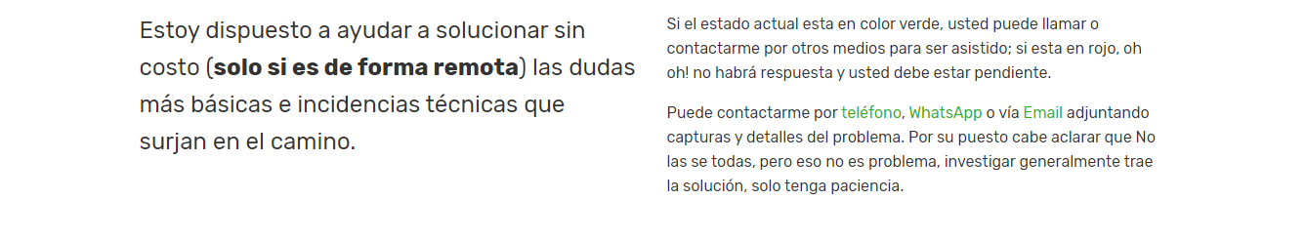

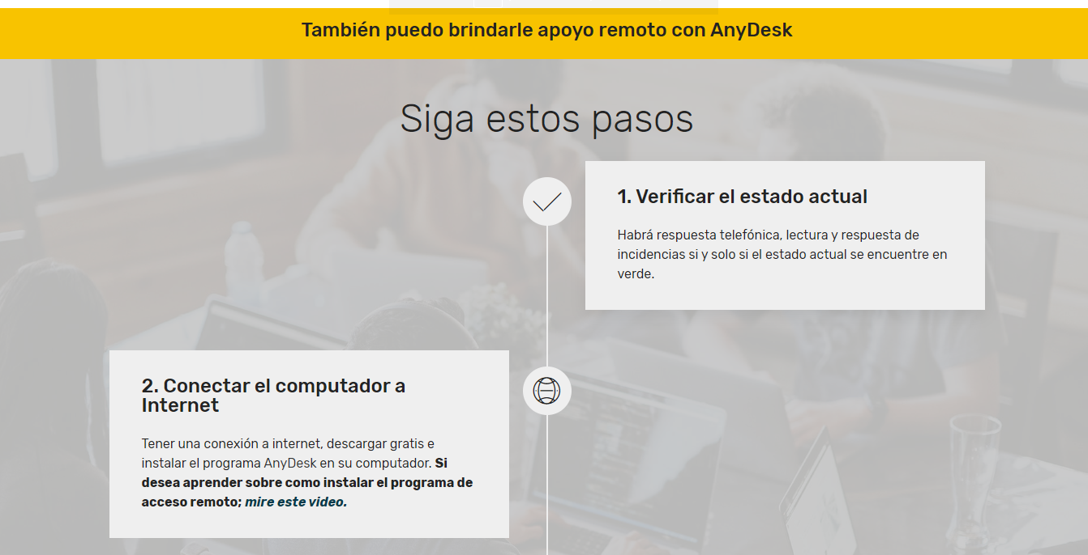



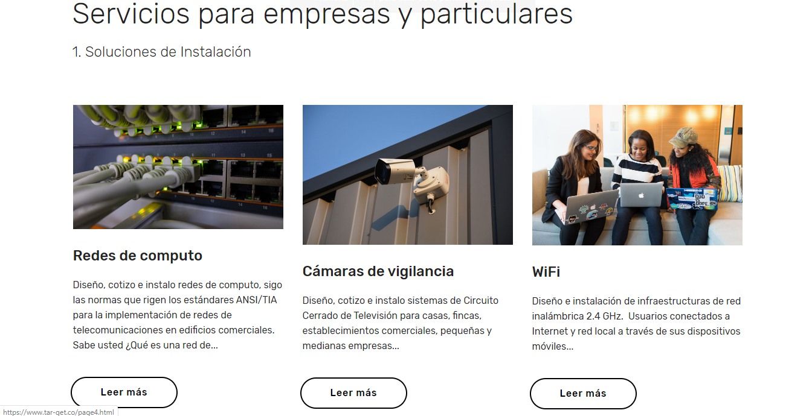

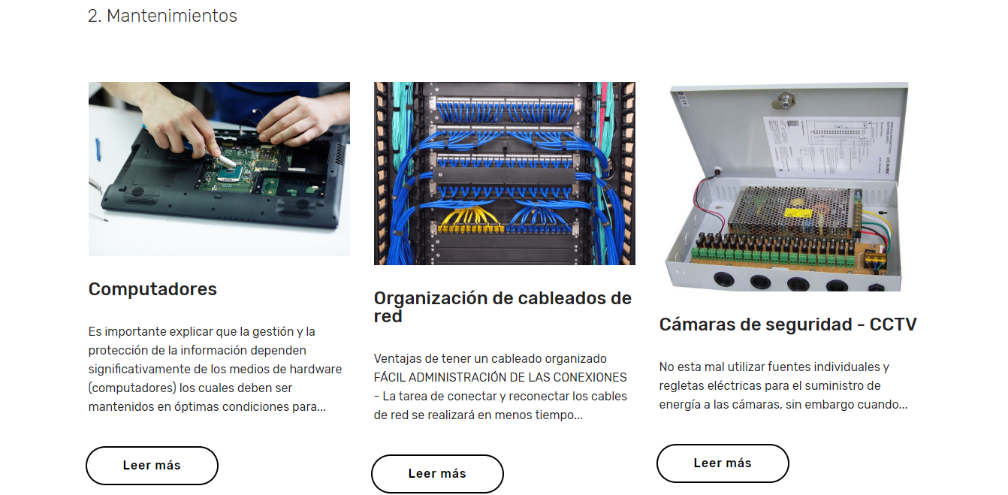

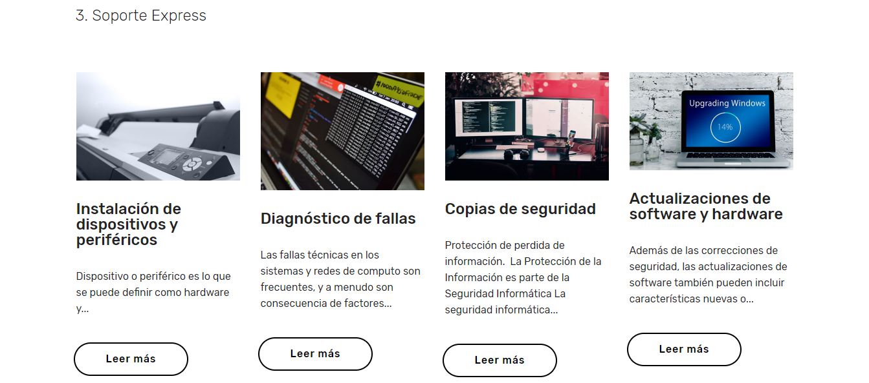

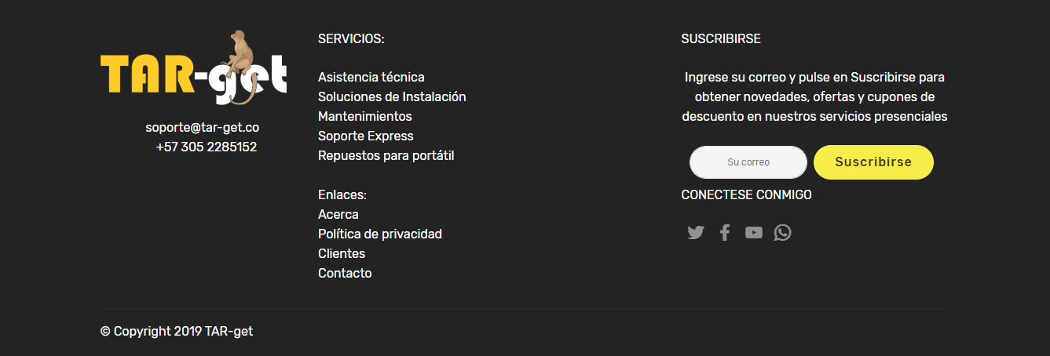

**Conclusión**

Aunque no se señala en el gráfico inicial, la última etapa es el resultado de todo el proceso. Es importante saber que hemos aprendido, aprender y obtener información.

Este paso consiste en saber si la solución logró sus metas, ver qué se puede mejorar y qué hemos aprendido durante el proyecto.

Según Ken Robinson, una parte de ser creativo tiene que ver con lanzar hipótesis, probar cosas, hacer bocetos, explorar posibilidades... Pero la segunda parte consiste en ser crítico, hacer juicios sobre los resultados y plantearse: «Ybien, ¿funciona? ¿Es lo que buscaba?»

**Notas al pie**

1Para verificar la autoría de la idea/prototipo de servicio ingresar a la URL “Acerca” https://www.tar-get.co/page15.html

# Referencias

Grajales, J. C. (2019). *Asistencia Técnica Gratuita.* Fundación Unipanamericana Compensar, Estudiante Programa de Ingeniera en Sistemas, Buenaventura.

Ortega, M. S., & Ceballos, P. B. (s.f.). *Design Thinking Lidera el presente. Crea el futuro.* Madrid: ESIC EDITORIAL.